ANEXO I
GUIA PARA SOLICITAÇÃO DE INSCRIÇÃO VIA SEI
PPG FILOSOFIA – UFMT

Para requerer inscrição no Processo Seletivo do qual versa o presente Edital, é necessário solicitar abertura de processo administrativo através do SISTEMA ELETRÔNICO DE INFORMAÇÕES (SEI). Como informado no Edital, é preciso realizar um cadastro como Usuário Externo antes de fazer a solicitação (recomenda-se que este cadastro seja feito com, pelo menos, dois dias de antecedência do dia da solicitação – dado que ele demanda uma análise por parte da administração do Sistema). Após ter acesso ao SEI, entre como e-mail e senha e siga os próximos passos:

- ABRA UM NOVO PROCESSO AO PASSAR O MOUSE SOBRE “PETICIONAMENTO” E DEPOIS CLICAR EM “PROCESSO NOVO”
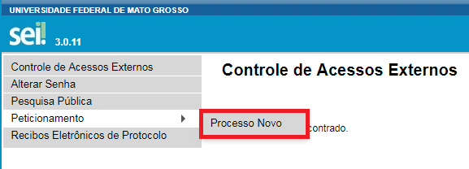

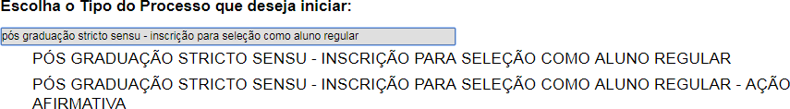
- DIGITE “PÓS-GRADUAÇÃO STRICTO SENSU – INSCRIÇÃO PARA SELEÇÃO COMO ALUNO REGULAR” NO CAMPO INDICADO E ESCOLHA A OPÇÃO DESEJADA

- APÓS SELECIONAR O TIPO DE PROCESSO, É NECESSÁRIO INSTRUÍ-LO. PREENCHA O CAMPO DE ESPECIFICAÇÃO COM “INSCRIÇÃO – PÓS-GRADUAÇÃO EM FILOSOFIA”
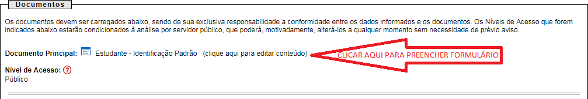
- PREENCHA O FORMULÁRIO CLICANDO NO LINK INDICADO ABAIXO:
- INSIRA AS INFORMAÇÕES: Apenas os campos “Nome completo”, “Telefone” e “Detalhamento da Solicitação” são obrigatórios. Os outros devem ser deixados em branco. Após preencher o formulário, clique em “Salvar”.
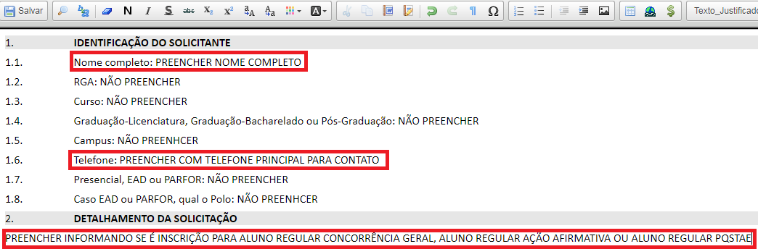

- ANEXE TODOS OS DOCUMENTOS EM PDF EXIGIDOS EM EDITAL PARA O TIPO DE VAGA AO QUAL ESTÁ CONCORRENDO, SEGUINDO OS SEGUINTES PASSOS:
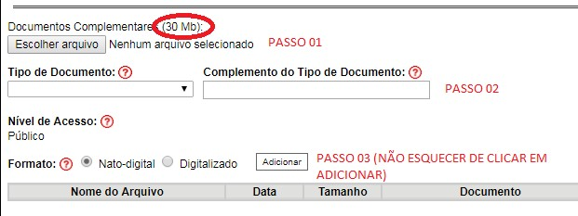
****NÃO SERÁ POSSÍVEL ADICIONAR QUALQUER DOCUMENTO APÓS FINALIZAÇÃO DO PROCEDIMENTO, POR ISSO É IMPORTANTE REVISAR A LISTA DE DOCUMENTOS EXIGIDOS E COMPARÁ-LA COM OS DOCUMENTOS ADICIONADOS****
- CONCLUA A SOLICITAÇÃO CLICANDO EM “PETICIONAR”
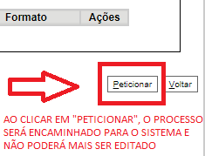

Após concluir o procedimento, é necessário que o candidato envie um e-mail para coordenacaoppgf@gmail.com, preenchendo assunto do e-mail com “INSCRIÇÃO - PROCESSO SELETIVO” e o NOME DO SOLICITANTE, e no corpo do email deve informar o NOME DO SOLICITANTE, O TELEFONE e O PROTOCOLO DO PROCESSO GERADO NO SEI.

